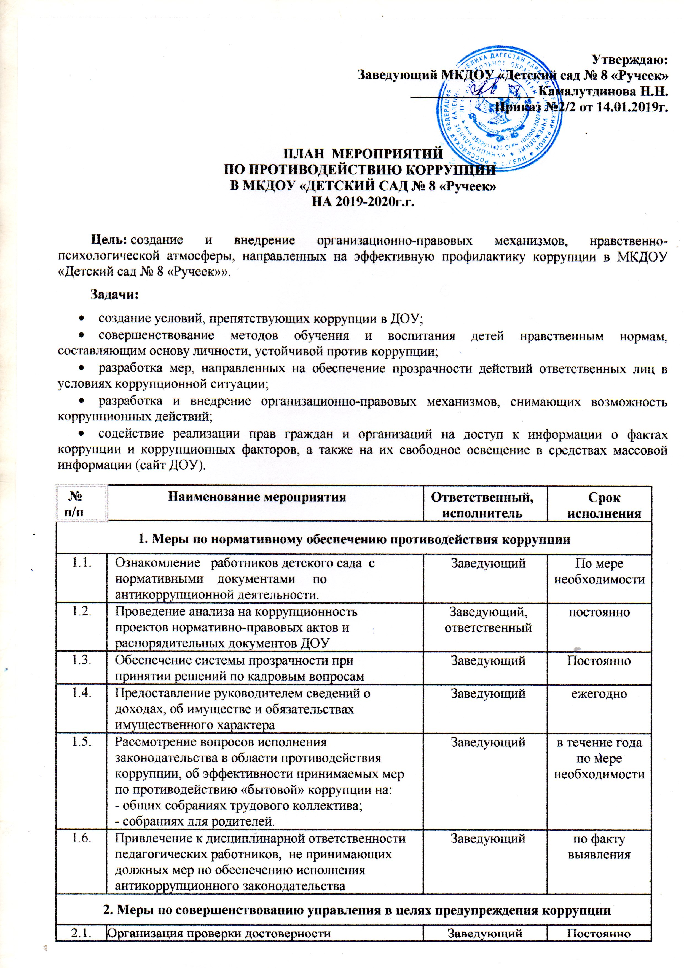

Утверждаю:
Заведующий МКДОУ «Детский сад № 8 «Ручеек»
__________________ Камалутдинова Н.Н.
Приказ №2/2 от 14.01.2019г.

ПЛАН МЕРОПРИЯТИЙ
ПО ПРОТИВОДЕЙСТВИЮ КОРРУПЦИИ
В МКДОУ «ДЕТСКИЙ САД № 8 «Ручеек»
НА 2019-2020г.г.

Цель: создание и внедрение организационно-правовых механизмов, нравственно-психологической атмосферы, направленных на эффективную профилактику коррупции в МКДОУ «Детский сад № 8 «Ручеек»».
Задачи:
- создание условий, препятствующих коррупции в ДОУ;
- совершенствование методов обучения и воспитания детей нравственным нормам, составляющим основу личности, устойчивой против коррупции;
- разработка мер, направленных на обеспечение прозрачности действий ответственных лиц в условиях коррупционной ситуации;
- разработка и внедрение организационно-правовых механизмов, снимающих возможность коррупционных действий;
- содействие реализации прав граждан и организаций на доступ к информации о фактах коррупции и коррупционных факторов, а также на их свободное освещение в средствах массовой информации (сайт ДОУ).

№ п/п | Наименование мероприятия | Ответственный, исполнитель | Срок исполнения
1. Меры по нормативному обеспечению противодействия коррупции
1.1. | Ознакомление работников детского сада с нормативными документами по антикоррупционной деятельности. | Заведующий | По мере необходимости
1.2. | Проведение анализа на коррупционность проектов нормативно-правовых актов и распорядительных документов ДОУ | Заведующий,  ответственный | постоянно
1.3. | Обеспечение системы прозрачности при принятии решений по кадровым вопросам | Заведующий | Постоянно
1.4. | Предоставление руководителем сведений о доходах, об имуществе и обязательствах имущественного характера | Заведующий | ежегодно
1.5. | Рассмотрение вопросов исполнения законодательства в области противодействия коррупции, об эффективности принимаемых мер по противодействию «бытовой» коррупции на:  - общих собраниях трудового коллектива;  - собраниях для родителей. | Заведующий | в течение года  по мере необходимости
1.6. | Привлечение к дисциплинарной ответственности педагогических работников, не принимающих должных мер по обеспечению исполнения антикоррупционного законодательства | Заведующий | по факту выявления
2. Меры по совершенствованию управления в целях предупреждения коррупции
2.1. | Организация проверки достоверности представляемых гражданином персональных данных и иных сведений при поступлении на работу в ДОУ | Заведующий | Постоянно
2.2. | Организация и проведение инвентаризации имущества | Комиссия по инвентаризации | Ноябрь
2.3. | Проведение внутреннего контроля:  - организация и проведения ОД;  - организация питания воспитанников;  - соблюдение прав всех участников образовательного процесса. | Заведующий,  старшая медсестра | Постоянно
2.4. | Размещение информации по антикоррупционной тематике на стенде в стенах детского сада и на сайте ДОУ:  - копия лицензии на правоведения образовательной деятельности;  - свидетельство о государственной аккредитации;  - режим работы;  - график и порядок приёма заведующим граждан по личным вопросам;  - план по антикоррупционной деятельности. | Заведующий, старший воспитатель | Постоянно
2.5. | Осуществление экспертизы жалоб и обращений граждан, поступающих через системы общего пользования (почтовый, электронный адреса, книгу жалоб и предложений, телефон) на действия (бездействия) заведующего и сотрудников детского сада с точки зрения наличия сведений о фактах коррупции и организации их проверки | Заведующий | По мере поступления
2.6. | Проведение отчётов заведующего перед родителями воспитанников (родительский комитет) | Заведующий | 1 раз в год
3. Меры по правовому просвещению и повышению антикоррупционной компетентности сотрудников, воспитанников ДОУ и их родителей
3.1. | Изготовление памятки для родителей: « Как противодействовать коррупции». | Ответственный за профилактику | Сентябрь
3.2. | Организация участия всех работников детского сада в работе по вопросам формирования антикоррупционного поведения. | Заведующий | В течение года
3.3. | Работа с педагогами на тему: «Формирование антикоррупционной и нравственно-правовой культуры» | Заведующий,  воспитатели | Сентябрь
3.4 | Усиление контроля за недопущением фактов неправомерного взимания денежных средств с родителей (законных представителей) в МАДОУ | Заведующий | Постоянно
3.5. | Проведение НОД с воспитанниками с целью ознакомления их с личными правами и обязанностями. | Воспитатели | В течение года по плану
3.6 | . Размещение на сайте ДОУ ежегодного отчета о проведении самообследования и отчета о финансово-хозяйственной деятельности ДОУ | Заведующий | Ежегодно
4. Обеспечение доступа родителям (законным представителям) к информации о деятельности ДОУ, установление обратной связи
4.1. | Информирование родителей (законных представителей) о правилах приема в МКДОУ «Детский сад № 8 «Ручеек» | Заведующий | Постоянно на сайте ДОУ
4.2. | Проведение ежегодного опроса родителей воспитанников ДОУ с целью определения степени их удовлетворенности работой ДОУ, качеством предоставляемых образовательных услуг. | Воспитатели | 1 раз в квартал
4.3. | Обеспечение наличия в ДОУ уголка питания, уголка образовательных услуг с целью осуществления прозрачной деятельности детского сада | Заведующий | Постоянно
5. Взаимодействие с правоохранительными органами
5.1. | Принятие мер по устранению нарушений антикоррупционного законодательства РФ, причин и условий проявления коррупции в образовательной системе, указанных в судебных актах, актах органов прокуратуры, представлениях правоохранительных органов | Администрация ДОУ | По мере поступления
5.2. | Информирование правоохранительных органов о выявленных фактах коррупции в сфере деятельности ДОУ | Администрация ДОУ | При выявлении фактов
5.3. | Оказание содействия правоохранительным органам в проведении проверок информации по коррупционным правонарушениям в образовательной системе. | Администрация ДОУ | При выявлении фактов, постоянно

